Уважаемые родители!
Управление образования администрации г.Твери просит вставать на очередь в муниципальные дошкольные образовательные организации города Твери через "Портал образовательных услуг Тверской области"(ссылка http://178.159.49.240/)- далее Портал, либо (при отсутствии возможности встать самостоятельно на Портале) через приоритетное для вас дошкольное образовательное учреждение на личном приёме руководителя с документами!
Обращаем ваше внимание на то, что в случае самостоятельной регистрации заявления через Портал, вам необходимо в 30 дней срок со дня регистрации на Портале подойти с документами в одно из дошкольных образовательных учреждений, указанных в вашем заявлении.
Ссылка для отслеживания информации о зарегистрированном заявлении: http://178.159.49.240/inquiry
Информация о позициях в очереди в указанные вами в заявлении сады появляется на следующий день после утверждения заявления руководителем ДОУ.
Вкладка для отслеживания порядковых номеров «Позиция в очереди».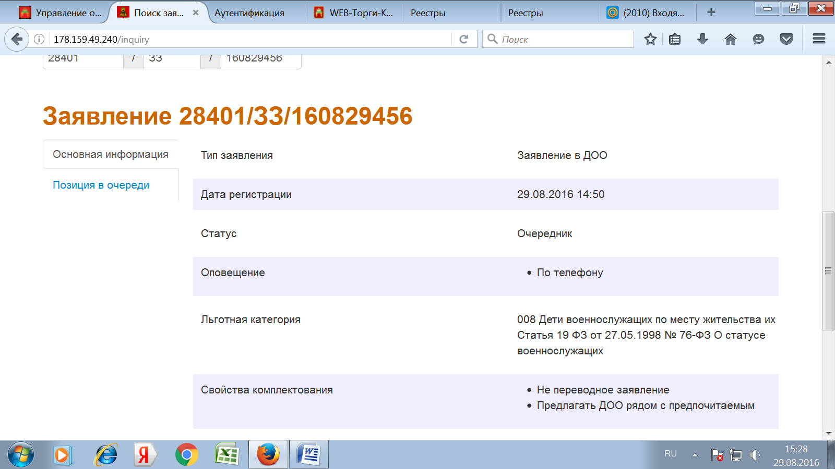

Также обращаем ваше внимание на то, что ЗЗ(ЗэЗэ), либо ЗП(ЗэПэ)-это буквы кириллицы в номере вашего заявления.

